**[FRA]Quản lí khách sạn**

1. Use case Quản lí nhân viên

|  |  |  |
| --- | --- | --- |
| Tên Use Case | Quản lí nhân viên | Mã số: UCCN-02 |
| Tham chiếu: [SRS-01][R2-Quản lí nhân viên khách sạn] |
| Mô tả | UC bắt đầu khi người dùng có nhu cầu xem thông tin, quản lí nhân viên. | |
| Dòng cơ bản | 1. Người dùng chọn chức năng quản lí nhân viên. 2. Nhập thông tin nhân viên cần tìm kiếm(tên, mã nhân viên) và ô tìm kiếm hoặc chọn bộ phận của nhân viên cần xem thông tin. 3. Hiển thị tất cả thông tin nhân viên cần tìm kiếm(hỗ trợ tìm kiếm các thông tin cá nhân, sắp xếp theo yêu cầu). 4. Có thể thay đổi các thông tin về lịch làm việc, lương, phụ cấp hoặc các ghi chú kèm theo khác. | |
| Dòng thay thế | Nếu thông tin không được tìm thấy, hiển thị thông báo với người dùng. | |

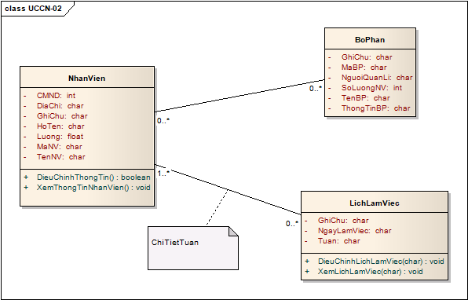2. Sơ đồ lớp – Quản lí nhân viên.

3. Mô tả chi tiết các lớp

a. NhanVien

|  |  |  |
| --- | --- | --- |
| Tên class | NhanVien | Mã số: CLS_01 |
| Tham chiếu: [UCCN-02][R2] |
| Mô tả | Lưu trữ thông tin nhân viên | |
| Thuộc tính | Tên thuộc tính | Mô tả | |
| MaNV | Mã nhân viên, mã này là duy nhất đối với mỗi nhân viên. | |
| CMND | Số chứng minh nhân dân của nhân viên. | |
| DiaChi | Địa chỉ của nhân viên. | |
| GhiChu | Bất kì các mô tả nào ngoài các thuộc tính khác để làm rõ thông tin nhân viên hoặc liên quan đến công việc. | |
| Luong | Lương tính theo ngày, tuần, tháng của nhân viên. Làm tròn đến hàng phần nghìn. | |
| MaBP | Mã bộ phận mà nhân viên thuộc về(ví dụ bộ phận tiếp tân, bảo vệ,…). Mã này là duy nhất đối với mỗi bộ phận. | |
| TenNV | Họ và tên đầy đủ của nhân viên | |
| Phương thức | Tên phương thức | Mô tả | |
| DieuChinhThongTin() | Điều chỉnh thông tin của nhân viên, trả về true nếu thay đổi thành công hoặc false nếu không thể thay đổi. | |
| XemThongTinNhanVien() | Trả về các thông tin của nhân viên. | |
| Quan hệ | Tên lớp | Mô tả | |
| BoPhan | Nhân viên có quan hệ với bộ phận. Một nhân viên có thể thuộc một hoặc nhiều bộ phận khác nhau(chỉ cần không trùng lịch làm việc). | |

b. BoPhan

|  |  |  |
| --- | --- | --- |
| Tên class | BoPhan | Mã số: CLS_02 |
| Tham chiếu: [UCCN-02][R2] |
| Mô tả | Lưu trữ thông tin nhân viên | |
| Thuộc tính | Tên thuộc tính | Mô tả | |
| GhiChu | Bất kì các mô tả nào ngoài các thuộc tính khác để làm rõ thông tin bộ phận hoặc liên quan đến công việc. | |
| MaBP | Mã bộ phận là duy nhất. | |
| NguoiQuanLi | Mã người quản lí của bộ phận đó. | |
| SoLuongNV | Số lượng nhân viên của bộ phận. | |
| TenBP | Tên của bộ phận. Cần rõ ràng, không trùng nhau để tránh gây nhầm lẫn. | |
| ThongTinBP | Mô tả chi tiết chức năng của bộ phận. | |
| Phương thức | Tên phương thức | Mô tả | |
| Không có |  | |
| Quan hệ | Tên lớp | Mô tả | |
| NhanVien | Bộ phận có quan hệ với nhân viên, một bộ phận có 1 hoặc nhiều nhân viên thuộc bộ phận đó. | |

c. LichLamViec

|  |  |  |
| --- | --- | --- |
| Tên class | LichLamViec | Mã số: CLS_03 |
| Tham chiếu: [UCCN-02][R2] |
| Mô tả | Lưu trữ thông tin nhân viên | |
| Thuộc tính | Tên thuộc tính | Mô tả | |
| GhiChu | Bất kì các mô tả nào ngoài các thuộc tính khác để làm rõ thông tin về lịch làm việc hoặc liên quan đến công việc. | |
| NgayLamViec | Thông ngày giờ làm việc. | |
| Tuan | Tuần làm việc | |
| Phương thức | Tên phương thức | Mô tả | |
| DieuChinhLichLamViec(char) | Điều chỉnh lịch làm việc của một nhân viên. | |
| XemLichLamViec(char) | Xem lịch làm việc của một nhân viên. | |
| Quan hệ | Tên lớp | Mô tả | |
| NhanVien | Một nhân viên có 1 lịch làm việc cụ thể. | |